День именинника в 1 «А» классе от 22 .04. 2016г.
Учитель: Даурова С. А.
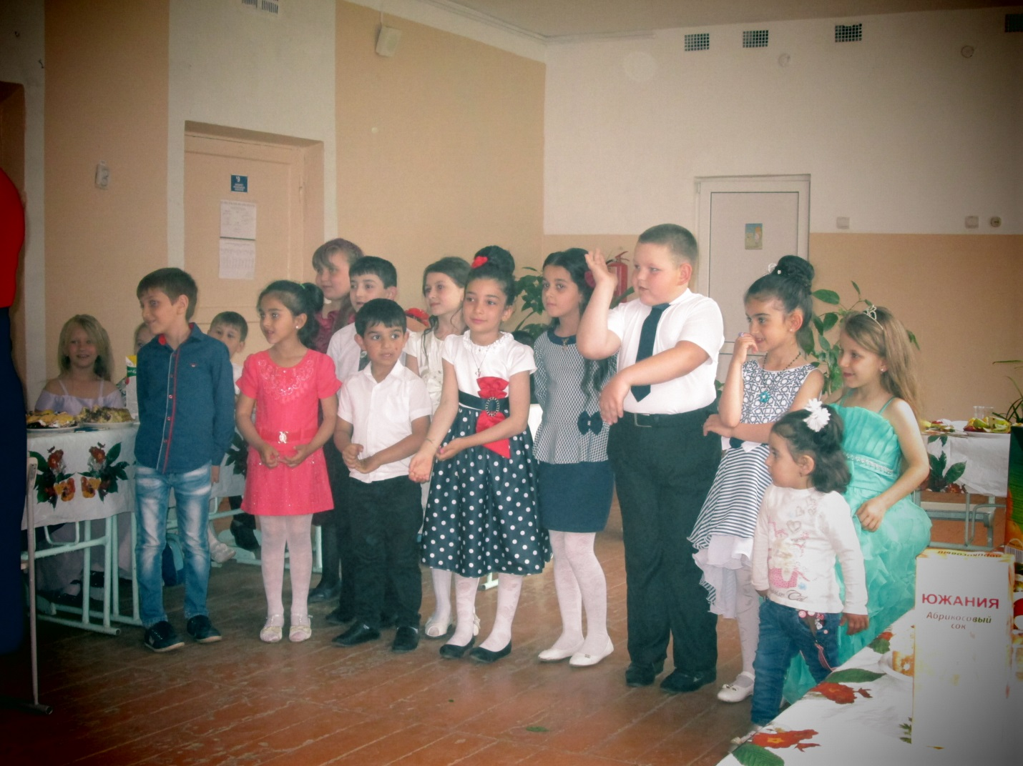

1.Почему и отчего к нам пришло веселье?
Ведь уже не новый год и не новоселье.
Но не зря нам сейчас весело с друзьями.
Что у нас? Что у нас?
Отгадайте сами.
2. Почему и отчего мы довольны очень,
И сегодня без конца весело хохочем?
И не зря нам сейчас весело с друзьями.
Что у нас? что у нас?
Отгадайте сами.
3. Почему и отчего лампы светят ярко?
И кому так в этот день весело и жарко?
И не зря в этот час пироги с вареньем.
А у нас, а у нас
День рожденья!
4. Именины, именины!
Всем приятно отмечать!
Все мы любим день рожденья.
И хоть полон он забот
Как приятно в день рожденья
Старше стать на целый год!
5. Поздравляем вас с праздником именин.
Мы вас тут повеселим
И подарки раздадим.
( Именинный торт со свечами)
ВЕД - Сегодня мы с вами отправимся в страну ИМЕНИНИЯ.
День рожденья – особая дата.
Этот праздник ни с чем не сравнить.
Кто-то добрый придумал когда-то
Имениннику радость дарить.
Итак, первая станция «Поздравительная»
звучит песня «День Рождения»
ВЕД. Именинники, вниманье!
Сообщить вам рада я,
Что настало время пожеланья
Наши вам принять, мои друзья!
Пусть лицо ваше счастьем сияет,
Расцветают в улыбке глаза.
С днем рождения Вас поздравляем
И удачи желаем всегда!
(Поздравления детей) звучит песня «Каравай»
вручение подарков
-Внимание, станция «Шуточная».
- Летели 3 страуса. Охотник убил одного, сколько осталось? (страусы не летают)
- У бабушки жили внук Федор, пес Шарик, кот Вася. Сколько внуков у бабушки? (один)
- Каких камней не бывает в море? (сухих)
- Где на Земле самые длинные сутки? (везде одинаковые)
- Что тяжелее один кг хлеба или один кг ваты? (равны)
- Стоит в поле дуб. На дубе 3 ветки, на каждой ветке по 3 яблока. Сколько всего яблок? (на дубе яблоки не растут)
- Какой зверь не кусается, ни на кого не бросается, а живет выше всех? (белая Медведица)
Станция « Сказочная»
Я надеюсь, что следующее задание будет вам по плечу. Вы должны определить название сказки и узнать ее героев.
А дорога далека, а корзина нелегка,
Сесть бы на пенек, съесть бы пирожок. (Маша и медведь)
Ах ты, Петя-простота, сплоховал немножко:
Не послушался кота, выглянул в окошко. (Петух и лиса)
Красна-девица грустна, ей не нравится весна,
Ей на солнышке тяжко, слезы льет бедняжка! (Снегурочка)
Всех на свете он добрей, лечит он больных зверей.
Он известен, знаменит, добрый доктор … (Айболит)
Появилась девочка в чашечке цветка,
А была та девочка не больше ноготка.
Кто читал такую книжку,
Знает девочку-малышку? (Дюймовочка)
В этой книжке - именины,
Много было там гостей.
А на этих именинах
Появился вдруг злодей.
Он хотел убить хозяйку,
Чуть ее не погубил.
Но коварному злодею
Кто-то голову срубил. (Муха-Цокотуха)
Деревянным острым носом
Всюду лезет он без спросу.
Даже дырку на картине
Носом сделал … (Буратино)
ОН всегда живет всех выше:
У него есть дом на крыше.
Если ляжешь быстро спать,
Ты с ним можешь поболтать.
Прилетит к тебе в твой сон
Живой веселый …… (Карлсон)
С Пятачком он ходит в гости,
Любит мед, варенье просит…
Это кто, скажите вслух!
Медвежонок …. (Вини-Пух)
Он не знает ничего.
Вы все знаете его.
Мне ответьте без утайки,
Как зовут его? (Незнайка)
- Молодцы, вы много сказок знаете и внимательно их читаете, поэтому и смогли узнать всех сказочных героев.
Станция «Рисовальная».
Закрытыми глазами нарисовать кота. (2 команды)
Станция «Загадочная». Пришла пора «угостить» вас «вкусными» словами.
Долгоножка хвалится:
Я ли не красавица?
А всего-то косточка,
Да красненькая кофточка. (вишня)
Собираются в лукошки
Толстощекие матрешки.
В зеленых платочках,
Сарафаны в точках.
А матрешки все красны
Очень сладки и вкусны. (клубника)
Круглое, румяное, сочное и сладкое,
Очень ароматное, наливное, сладкое,
Тяжелое, большое,
Что это такое? (яблоко)
Кафтан на мне зеленый,
А сердце, как кумач,
На вкус, как сахар сладок,
А сам похож на мяч. (арбуз)
Яркий, сладкий, наливной,
Весь в обложке золотой.
Не с конфетной фабрики,
Из далекой Африки. (апельсин)
Именинники приглашают всех к столу звучит песня «Сюрприз»
Угощенье на столе, усаживайтесь все.
Есть конфеты и цукаты,
И варенье, и желе.
- Пончики, ватрушки, пряники, хлопушки.
Шоколад и зефир –
Будет праздник на весь мир!
Игры – конкурсы, песни, танцы.

